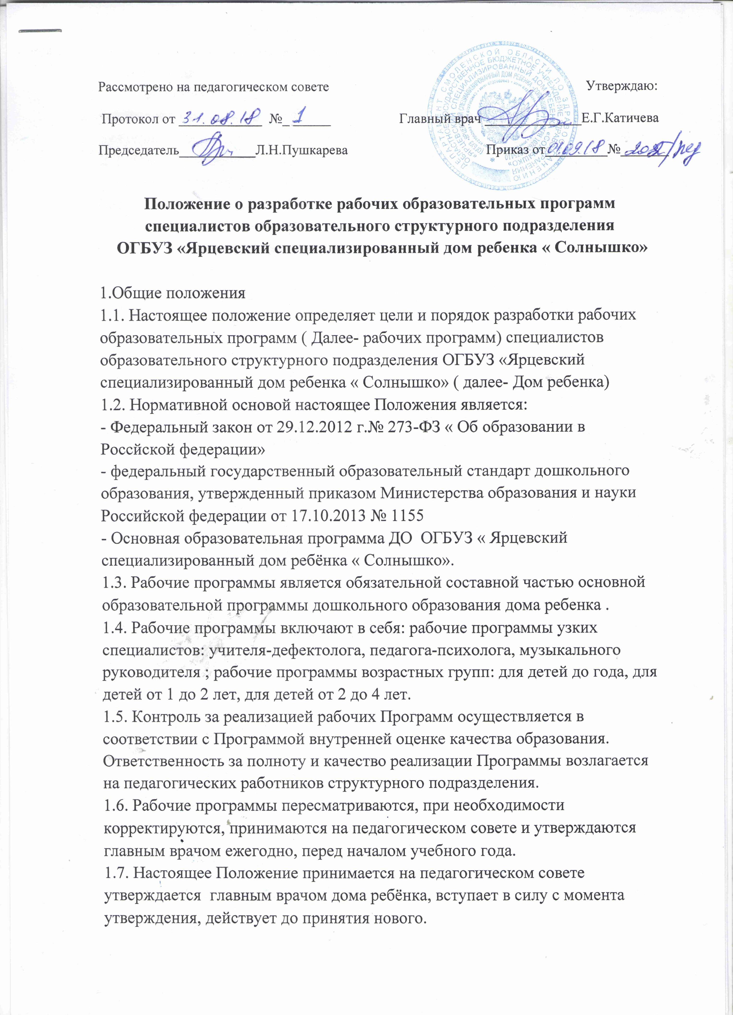

2. Цели, задачи и функции Рабочей Программы
2.1. Цель Рабочих программ: обеспечить целостную и четкую систему планирования образовательной деятельности в рамках направления деятельности специалиста и возрастного контингента воспитанников
2.2. Задачи рабочих программ: – определить содержание, объем, порядок реализации Основной образовательной программы ДО с учетом направления деятельности специалиста , возрастного контингента воспитанников на текущий учебный год.
3 Порядок разработки рабочей программы
3.1. рабочая программа разрабатываются единолично узким специалистом, коллективно-воспитателями, закрепленными в работе за определенной возрастной группой
3.2. Процедура написания Рабочей Программы включает следующие этапы:
3.2.1. подготовительный этап – планирование работы;
3.2.2. практический этап – работа по написанию рабочей Программы; проектирование содержания образования на уровне отдельного раздела осуществляется индивидуально каждым педагогом в соответствии с уровнем его профессионального мастерства и авторским видением курса (образовательной области);
3.2.3. заключительный этап – обсуждение и принятие Программы на Педагогическом совете, утверждение Программы главным врачом
4. Структура Рабочей Программы
4.1. Структура рабочей Программы является единой для всех педагогических работников структурного образовательного подразделения дома ребёнка.
4.2. Программа включает титульный лист, разделы: целевой, содержательный, организационный, список литературы, приложение.
4.3. Титульный лист – структурный элемент Программы, представляющий сведения о наименовании , названии программы, авторе (Ф.И.О., должность), периоде действия Программы.
4.4. Целевой раздел включает цели и задачи программы, принцыпы и подходы к формированию программы, значимые характеристики для реализации программы, целевые ориентиры и оценку достижения детьми планируемых результатов.
4.5. Содержательный раздел включает: описание образовательной деятельности по пяти образовательным областям: социально-коммуникативное развитие, познавательное развитие, речевое развитие, художественно-эстетическое развитие, физическое развитие; физультурно-оздоровительную работу, взаимодействие с семьей воспитанников, способы поддержки детской инициативы
6. Организационный раздел: содержит описание материально-технического обеспечения Программы, обеспечение методическими материалами и средствами обучения и воспитания, включает режим дня, учебный план (перечень основных видов организованной образовательной деятельности, объем нагрузки), а также особенности традиционных событий, праздников, мероприятий; особенности организации развивающей предметно-пространственной среды.
7. Список литературы строится в алфавитном порядке с указанием города и названия издательства, года выпуска.
8. Требования к оформлению Программы
8.1. Программа оформляется в папке с использованием файлов. Папка должна иметь эстетичный вид.

